Port B『東京修学旅行プロジェクト：中国編』
ー住み慣れた街が、学びの場に。2泊3日の「修学旅行」に参加してみませんか？

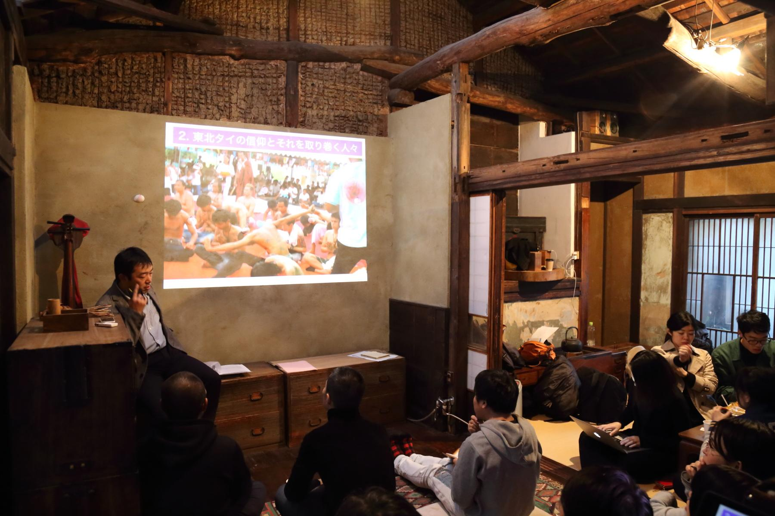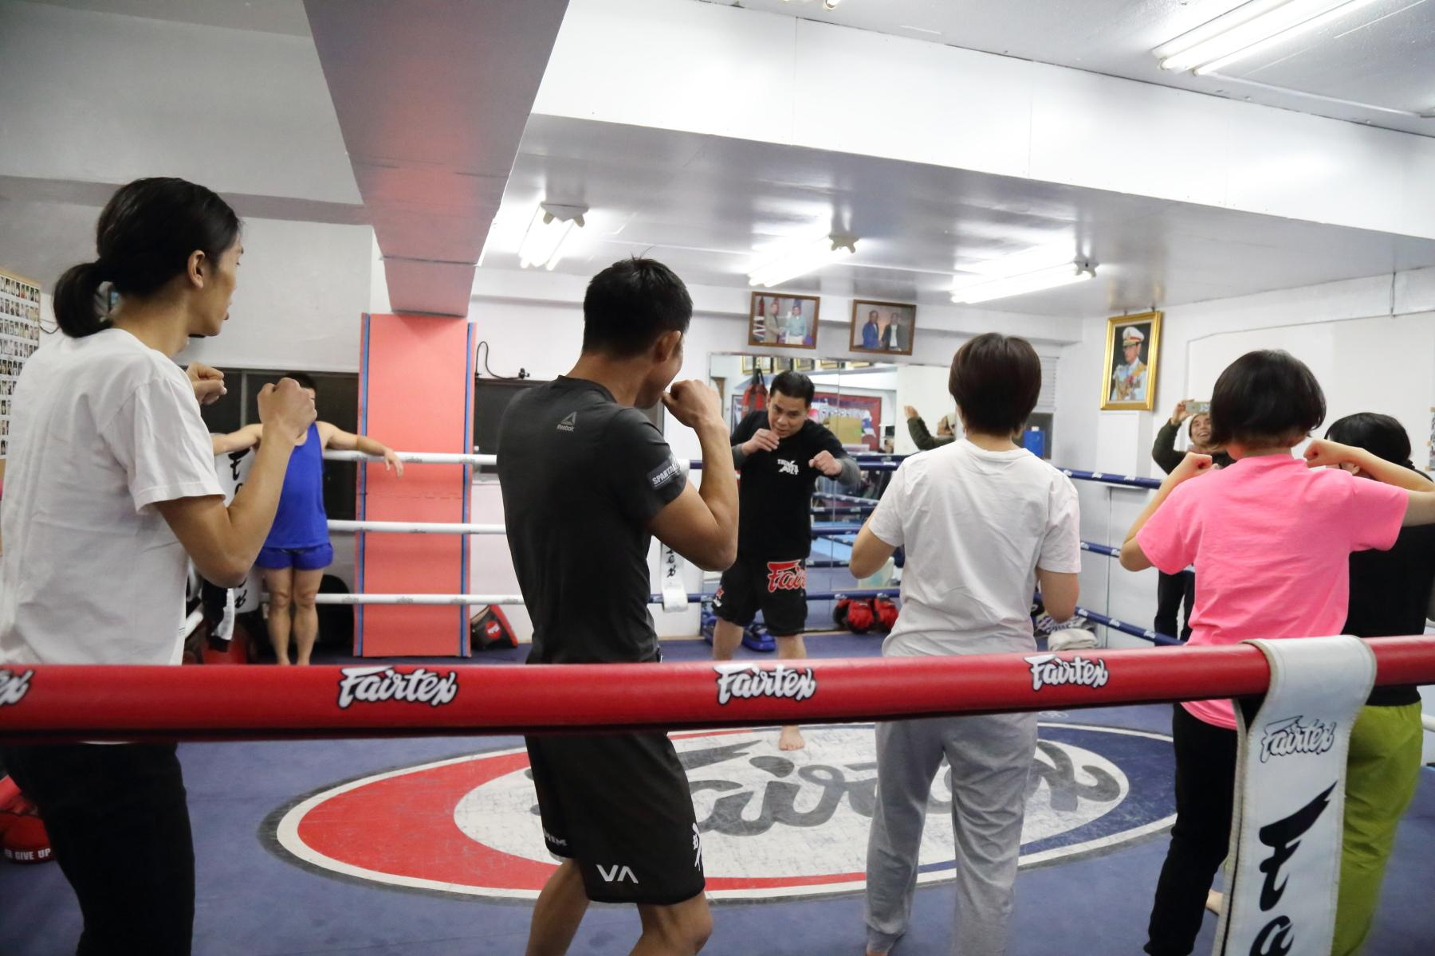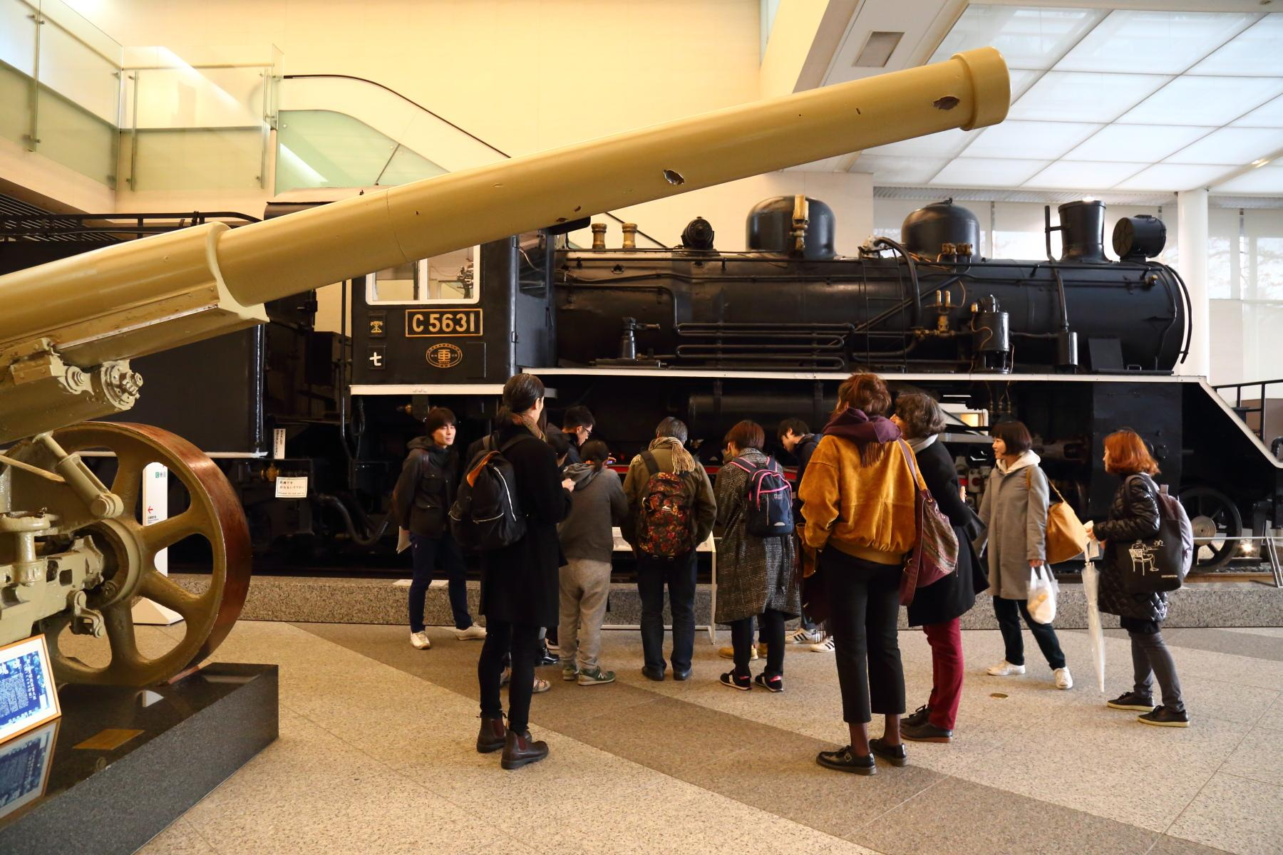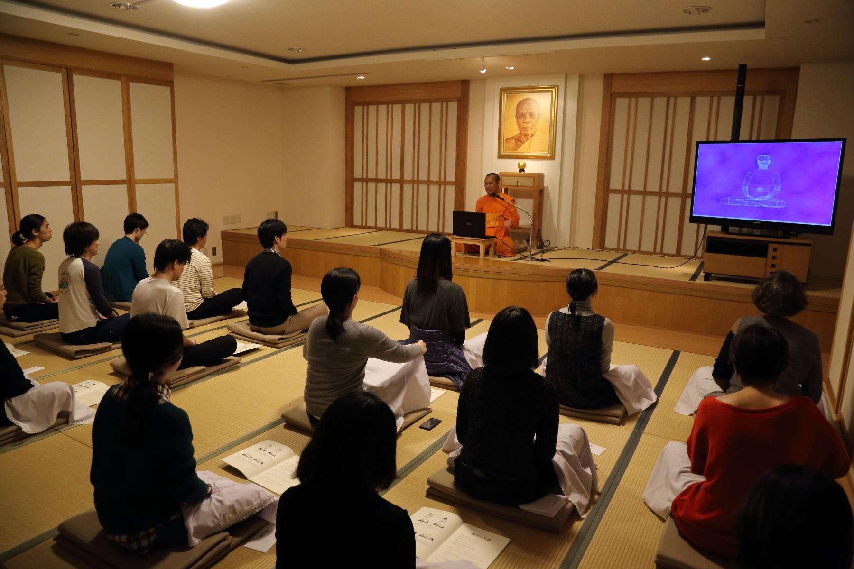
写真：『東京修学旅行プロジェクト』タイ編（2017年11月23日〜25日）©蓮沼昌宏

アジア諸国から東京に修学旅行に来る中高生は、私たちの思いもよらない場所を訪ねています。例えばインドネシアの修学旅行生は日本最大のモスク、東京ジャーミィを必ず訪問するといいます。しかし私たちの多くにとって東京ジャーミィはマイナーな場所でしかありません。実在する修学旅行をベースに、ありうるかも知れない訪問地をコースに加え、国ごとに東京観光ツアーをつくってシリーズ化する。私たちが「修学旅行生」の"振り"をして東京を体験しなおすことで、アジア各国から眼差された複数の東京を知り、東京に刻まれた各国の歴史や文化を学び、食や娯楽を楽しみ、東京に暮らすアジアの人たちの営みに触れる。本シリーズの第3弾となる今回は、中国からの修学旅行生が実際に訪れた／訪れるかもしれない東京を、2泊3日のPort Bオリジナルツアープランでめぐります。

『東京修学旅行プロジェクト』は、修学旅行の枠組みを用いて「ブレヒト教育劇」の現代版に挑む演劇プロジェクトという性格を持っています。演劇といっても舞台があるわけでも俳優がいるわけでもありません。①プランをつくり（リサーチ&ツアー制作）、②ツアーを上演し（ツアー実現&参加）、③ツアーを考える（批評&ドキュメント制作）という３点セットを、全て参加者自らが行います。つまり俳優でもあり、観客でもある参加者が制作の全プロセスを体験し、演劇を通して社会や私たち自身について考える。この態度はベルトルト・ブレヒトの「教育劇（learning play）」の理念を引き継いだものです。

『東京修学旅行プロジェクト』のもう一つの性格は、PortBが国内外の様々な都市で展開してきたツアー・パフォーマンスを発展させたものであるということです。参加者は「ありうるかもしれない修学旅行のプラン」を「修学旅行生」の"振り"をして体験することになりますが、この”振り”を「演技」と捉える視点はツアー・パフォーマンスに通じるものです。住み慣れた街も修学旅行生の"振り"をして見ると、別の景色が見えてきます。「演技」が世界と出会いなおすことを可能にするわけです。

「森のなかで道に迷うように都市のなかで道に迷うには、修練を要する。」と言ったのはヴァルター・ベンヤミンですが、住み慣れた街で「道に迷い」、都市と新たに出会いなおすのはなかなか大変なことです。『東京修学旅行プロジェクト』は、誰もが知っている修学旅行というフォーマットを利用し、ブレヒト教育劇とツアー・パフォーマンスに接続することで、都市を学びの場に変容させるプロジェクトです。慣れ親しんだ東京で迷い、揺さぶられ、もう一つの東京のヴィジョンを活性化させる。そんな旅に、一緒に出かけてみませんか？

【開催概要】
『東京修学旅行プロジェクト：中国編』
旅行期間：2017年12月21日（木）〜23日（祝・土）

DAY1：神保町ツアー（ゲスト：林立騎）
DAY2：池袋ツアー（ゲスト：石榑督和）
DAY3：芝園団地ツアー

＊旅程詳細は12月19日（火）公開予定！

【参加概要】
ワークショップ、クリエーション参加者の他、一般の方もご参加頂けます。
Twitter(@Port_B)にて随時最新スケジュールをお知らせしますので、ご都合に合わせて随時ご参加下さい。１訪問地または１日からの観光が楽しめます！
＊予約不要
＊参加費：1,500円（参加時間に関わらず、1日の参加費となります）
＊1日全行程ご参加の場合は、全日約6〜7時間程度（夕食時間を除く）の行程となります
＊その他実費がかかります＜現地清算：食費・交通費等 / 総予算目安：3,000円/1日＞

【お問い合わせ】
東京修学旅行プロジェクト事務局
【MAIL】portb.info@gmail.com （担当：戸田・田中）
【TEL】080-7954-1155

主催：Port B ／ 共同製作：ゲーテ・インスティトゥート 東京ドイツ文化センター
協力：シアターコモンズ・ラボ（NPO法人芸術公社）

